Daian Miruna – Teodora, 10LF 391

I.

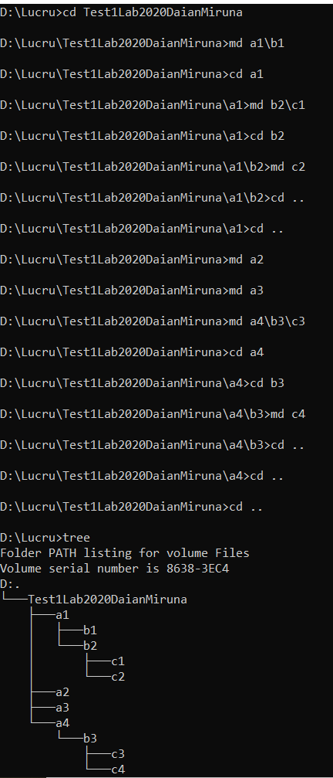a)

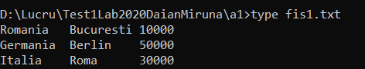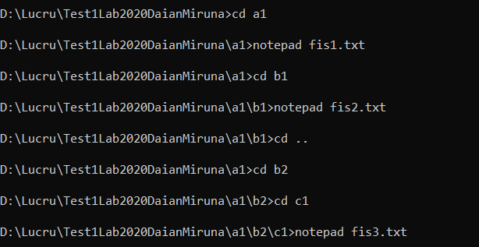b)

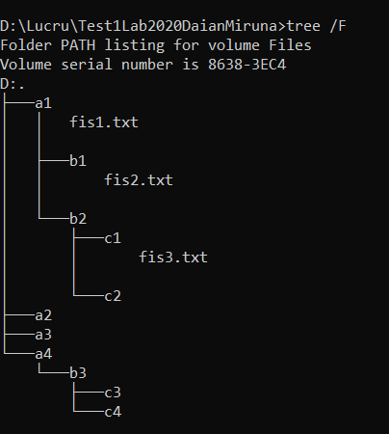

c)

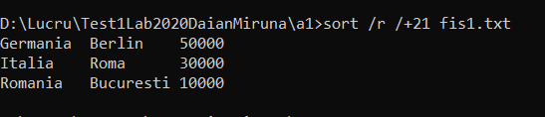d)

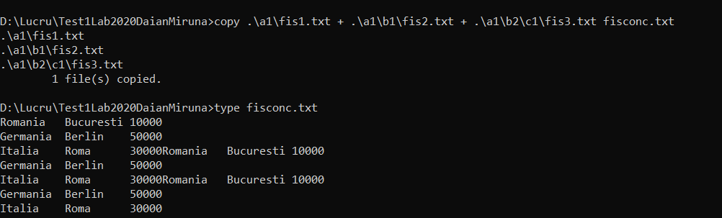e)

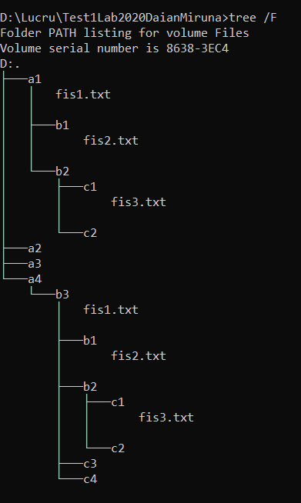

f)

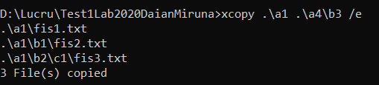

g)



:repeta

Shift

If "%1"=="" goto :sfarsit

If "%~x1"==".txt" (

type %1>>%0

) else (

echo "%1 nu este fisier"

)

goto :repeta

:sfarsit

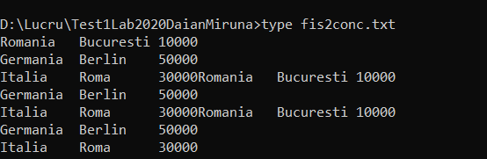

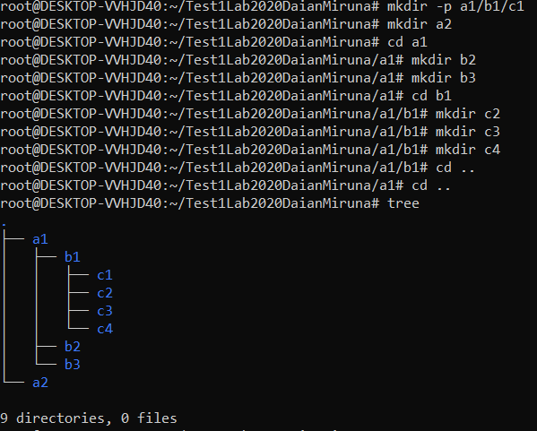II. a)

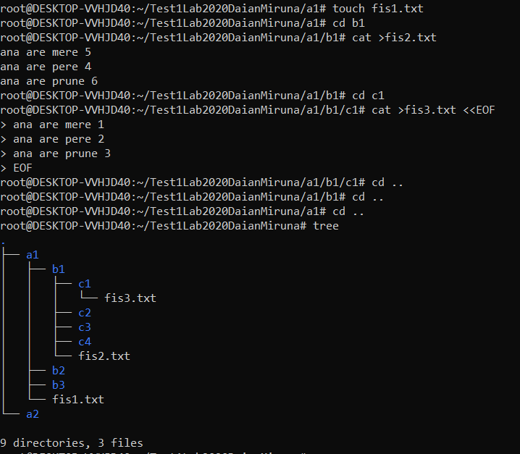b)

c)

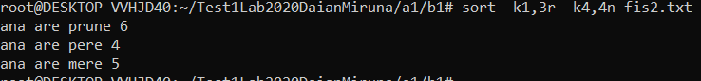d)

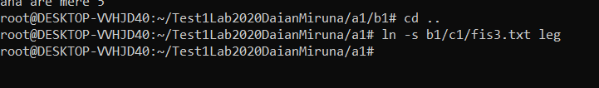e)

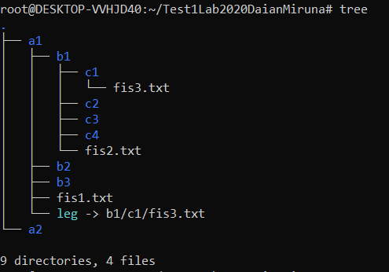f)

g)

touch rezultat

for var in $@

do

cat $var >> rezultat

done

cat rezultat

AWK SCRIPT:

BEGIN{

suma = 0}

{ suma = suma + length($ARGV[ARGIND])

}

END{

{print ARGC-1}

{print suma}

{print suma/(ARGC-1)}

}

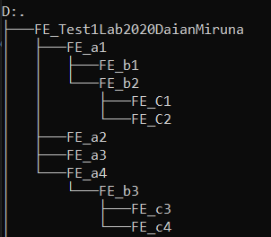III.

2.

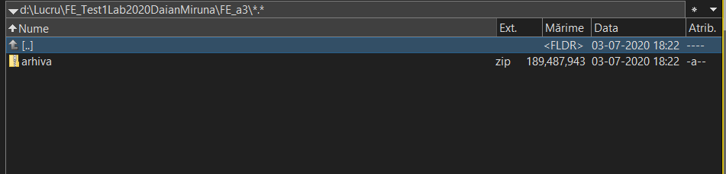a)

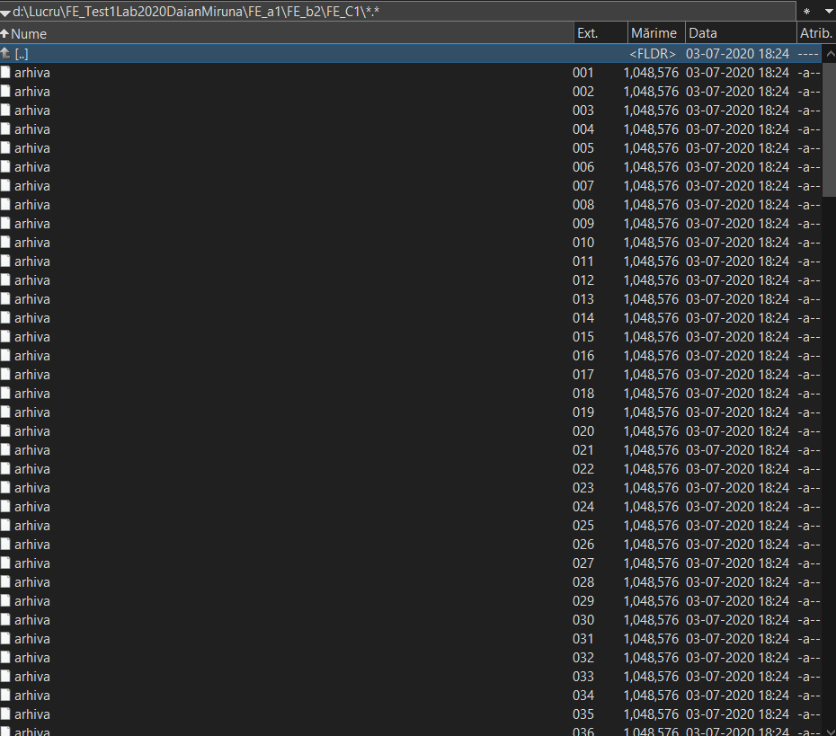b)

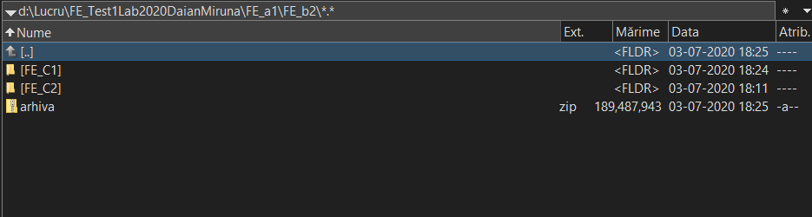 c)

d)

